Тема № 1. Знакомство с организацией и устройством рабочего места провизора – аналитика (6 часов)

Рабочее место провизора–аналитика размещается в отдельном помещении контрольно–аналитическом кабинете. Он расположен рядом с ассистентской. Кабинет оснащен вытяжной системой, аналитическим столом на котором находится шкаф «горка» с реактивами, стулом подъемно – поворотной конструкции с регулируемой по высоте спинкой, аппаратурой для быстрого проведения анализов (рефрактометр, титровальная установка с микробюретками), реактивами и другими средствами (пипетки, груши и т. д.).
Провизор–аналитик обеспечен справочной литературой и НТД по контролю качества лекарственных средств, методиками анализа многокомпонентных лекарственных форм, концентратов и полуфабрикатов.
Согласно должностной инструкции провизора-аналитика (заведующего начальника) структурного подразделения (отдела) аптечной организации провизор-аналитик имеет право:
- Запрашивать и получать необходимую информацию, а также материалы и документы, относящиеся к вопросам своей деятельности;
- Повышать квалификацию, проходить переподготовку (переквалификацию);
- Принимать участие в обсуждении вопросов, входящих в его функциональные обязанности;
- Вносить предложения и замечания по вопросам улучшения деятельности на порученном участке работы;
- Требовать от руководства организации оказания содействия, в том числе обеспечения организационно-технических условий и оформления установленных документов, необходимых для исполнения должностных обязанностей;
- Принимать самостоятельные решения, руководствуясь квалификационными требованиями и должностными обязанностями.
В обязанности провизора-аналитика входит:
- Мониторинг систем обеспечения качества лекарственных средств в аптечных организациях;
- Обеспечение наличия запасов реактивов в аптечной организации;
- Проведение внутриаптечного контроля качества лекарственных препаратов, изготовленных в аптечных организациях, и фармацевтических субстанций.

Таблица 1 – Нормативная документация по внутриаптечному контролю

Приказы  (№ приказа, год издания) | Наименования приказа
751н от 26.10.2015 г | «Об утверждении правил изготовления и отпуска лекарственных препаратов для медицинского применения аптечными организациями, индивидуальными предпринимателями, имеющими лицензию на фармацевтическую деятельность»
Государственная Фармакопея Российской Федерации XIV издания действительна с 1 декабря 2018 года до 1 января 2022 года | Общий и самый полный сборник всех фармакопейных статей в Российской Федерации, состоит из 4 томов в которые включены общие и частные фармакопейные статьи.
Приказ Министерство Здравоохранения Российской Федерации от 24 ноября 2021 г. N 1094н | « Об утверждении порядка назначения лекарственных препаратов, форм рецептурных бланков на лекарственные препараты, порядка оформления указанных бланков, их учета и хранения, форм бланков рецепта, содержащих назначение наркотических средств или психотропных веществ, порядка их изготовления, распределения, регистрации, учета и хранения, а также правила оформления бланков рецептов, в том числе в форме электронных документов.
Постановление Главного государственного санитарного врача РФ от 24 декабря 2021г №44 «Об утверждение санитарных правил СанПин 2.1.3678-20» | «Санитарно- эпидемиологические требования к эксплуатации помещений, зданий, сооружений, оборудования и транспорта, а также условиями деятельности хозяйствующих субъектов, осуществляющих продажу товаров, выполнение работ или оказание услуг»

Согласно приказу МЗ РФ от 26.10.2015 г № 751н «Об утверждении правил изготовления и отпуска лекарственных препаратов для медицинского применения аптечными организациями, индивидуальными предпринимателями, имеющими лицензию на фармацевтическую деятельность» контроль качества изготавливаемых и изготовленных лекарственных препаратов осуществляется посредством:
- приемочного контроля;
- письменного контроля;
- опросного контроля;
- органолептического контроля;
- физического контроля;
- химического контроля;
- контроля при отпуске лекарственных препаратов.
Все изготовленные лекарственные препараты подлежат обязательному письменному, органолептическому контролю при отпуске.
- Приёмочный контроль
Данный вид контроля заключается в проверке поступающих лекарственных средств на соответствие требованиям по показателям:
- "Описание" - проверка внешнего вида, агрегатного состояния, цвета, запаха лекарственного средства;
- "Упаковка" – проверка целостности и соответствия физико-химическим свойствам лекарственных средств ;
- "Маркировка" - проверка соответствия маркировки первичной, вторичной упаковки лекарственного средства требованиям документа в области контроля качества, наличие листовки-вкладыша на русском языке в упаковке (или отдельно в пачке на все количество готовых лекарственных препаратов);
- Проверка правильности оформления сопроводительных документов, включая документы, подтверждающие качество лекарственных средств.
- Письменный контроль
Контроль заключается в проверке соответствия записей в паспорте письменного контроля назначениям в рецепте или требовании, правильности произведенных расчетов.
- Опросный контроль
Данный вид контроля осуществляется выборочно и проводится после изготовления фармацевтом (провизором) не более пяти лекарственных форм.
При проведении опросного контроля провизором, осуществляющим контрольную функцию, называется первое входящее в состав лекарственного препарата лекарственное средство, а в лекарственных препаратах сложного состава указывается также его количество, после чего фармацевтом (провизором) указываются все иные используемые лекарственные средства и их количества. При использовании концентрированных растворов фармацевтом (провизором) указывается также их состав и концентрация.
- Органолептический контроль
Органолептический контроль является обязательным видом контроля и заключается в проверке лекарственного препарата по внешнему виду, запаху, однородности смешивания, отсутствию механических включений в жидких лекарственных формах. На вкус проверяются выборочно лекарственные формы, предназначенные для детей.
- Физический контроль
Этот вид контроля заключается в проверке общей массы или объема лекарственного препарата, количества и массы отдельных доз (не менее трех доз), входящих в лекарственный препарат.
- Химический контроль
Химический контроль заключается в оценке качества изготовления лекарственных препаратов по показателям:
- качественный анализ: подлинность лекарственных средств;
- количественный анализ: количественное определение лекарственных средств.
- Контроль при отпуске лекарственных препаратов
Контролю при отпуске лекарственных препаратов подвергаются все изготовленные лекарственные препараты, в рамках которого проверяется соответствие:
а) упаковки лекарственного препарата физико-химическим свойствам, входящих в него лекарственных средств;
б) указанных в рецепте или требовании доз наркотических средств, психотропных, сильнодействующих веществ возрасту пациента;
в) реквизитов рецепта, требования сведениям, указанным на упаковке изготовленного лекарственного препарата;
г) маркировки лекарственного препарата требованиям, указанным в приложении N 1 к настоящим Правилам.
При выявлении одного из указанных несоответствий изготовленный лекарственный препарат не подлежит отпуску.

Таблица 2 – Сроки годности лекарственных форм, изготавливаемых в аптеке

№ | Состав лекарственной формы  (по рецепту, требованию) | Срок годности  (продолжительность хранения, сутки)
1 | Раствор кальция хлорида 10 % - 500 мл | 10 дней
2 | Дибазол 0. 04  Сахар 0.1 | 10 дней
3 | Микстура Павлова 100 мл | 10 дней
4 | Раствор Фурацилина 1: 5000 – 250 мл | 10 дней
5 | Раствор кислоты хлористоводородной 6 % - 200 мл | 10 дней
6 | Раствор Протаргола 2% - 9,5 мл | 30 дней
7 | Раствор Калия йода 3%-10мл  Рибофлавин 0,001 | 2 дня
8 | Кислота борная 0.2  Этиловый спирт 70 % - 10 мл | 10 дней
9 | Раствор Магния сульфата 33% 150 мл | 10 дней
10 | Эуфиллин 0.15  Глюкоза 0.2 | 10 дней
11 | Глицерин раствор 40% -200мл | 10 дней
12 | Магния сульфат раствор 33%- 200мл | 15 дней
13 | Паста Лассара | 1 год
14 | Раствор Протаргола 1% 10 мл | 10 дней
15 | Раствор Протаргола 3% 10 мл | 10 дней
16 | Раствор Протаргола 5 % 10 мл | 10 дней
17 | Растворы для эектрофореза (по 100мл) | 10 дней
18 | Раствор колларгола 2% 10 мл (капли в нос) | 30 дней
19 | Сульфацил натрия порошок 0,5 №10 | 10 дней
20 | Салициловая кислота маль 2%- 100,0 | 10 дней

Тема № 2. Проведение анализа воды очищенной, лекарственных средств, поступающих из помещения хранения в ассистентскую комнату (6 часов)

Протокол № 1 от «27» 04 .2022 г

- Aqua purificata
- Бесцветная прозрачная жидкость, без запаха и механических включений, pH от 5,0 до 7,0.
- Испытание на хлориды
К 10 мл воды очищенной прибавляем 0,5 мл раствора азотной кислоты и 0,5 мл нитрата серебра, перемешиваем и оставляем на 5 минут.
Не должно быть опалесценции.
Ag⁺ + Cl⁻ = AgCl↓
- Испытание на сульфаты
К 10 мл воды очищенной прибавляем 0,5 мл разведенной соляной кислоты 8,3% и 1 мл раствора хлорида бария. Перемешиваем и оставляем на 10 минут.
Не должно быть помутнения.
SO₄ ²⁻ + Ba²⁺ = BaSO₄↓
- Испытание на соли кальция
К 10 мл воды добавляют 1 мл раствора оксалата аммония. Через 10 минут вода должна оставаться прозрачной.
Ca2+ + (NH4)2C2O4 = CaC2O4 ↓+ 2 NH4+
- Данные анализа занесены в «Журнал регистрации результатов контроля «Воды очищенной», «Воды для инъекций»».
- Оформления сборника воды очищенной:
1) Aqua purificata;
2) Дата и номер анализа, подпись.

Протокол № 2 от «28» 04.2022
1. Glucosum
2. 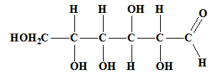
3. Белый мелкокристаллический порошок без запаха, сладкого вкуса, легко растворим в воде.
4. Реакции подлинности
4.1 Реакция на альдегидную группу (окисления)
К 0,5 мл раствора прибавляют 3мл реактива Фелинга и нагревают до кипения. Образуется кирпично-красный осадок.
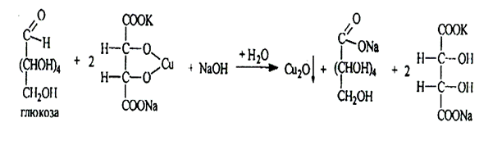
4.2 При действии на глюкозу концентрированной соляной кислоты и резорцина образуется красное окрашивание (ауриновый краситель).
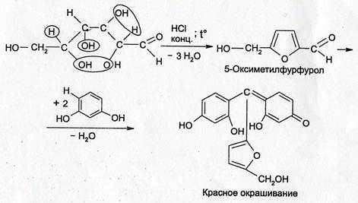
5.Данные анализа занесены в журнал регистрации результатов контроля лекарственных средств на подлинность.
6. Паспорт штангласа:
1) Glucosum
2) Дата заполнения, подписи заполнившего и проверившего.

Протокол № 3 от «28» 04.2022

  - Benzocainum (Anaestesinum)
  - 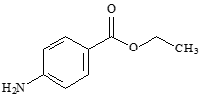
  - Белый или почти белый кристаллический порошок, без запаха, мало растворим в воде, хорошо растворим в спирте, эфире, хлороформе, растворим в растворе кислоты хлористоводородной.
  - Реакции подлинности
4.1 Реакция на сложно - эфирную группу
Реакция щелочного гидролиза при нагревании с раствором гидроксида натрия, образовавшийся этанол доказывают по реакции образования йодоформа:
C2H5OH +6NaOH +4I2 CHI3 + HCOONa + 5NaI + 5H2O
Запах, желтое окрашивание

  - Данные анализа занесены в журнал регистрации результатов контроля лекарственных средств на подлинность.
  - Паспорт штангласа:
- Anaestesinum
ВРД-0,3 ВСД-0,6 (красным цветом)
- Дата заполнения, подписи заполнившего и проверившего.

Протокол № 4 от «28» 04. 2022

1. Aсidum ascorbinicum
2. 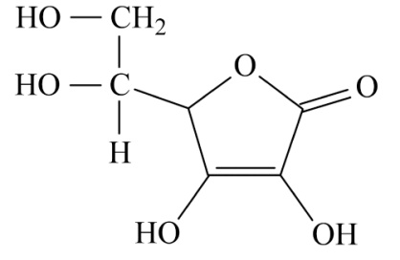
3. Белые кристаллический порошок кислого вкуса, легко растворим в воде, растворим в этиловом спирте 96%.
4. Реакции подлинности
4.1 Кислотные свойства
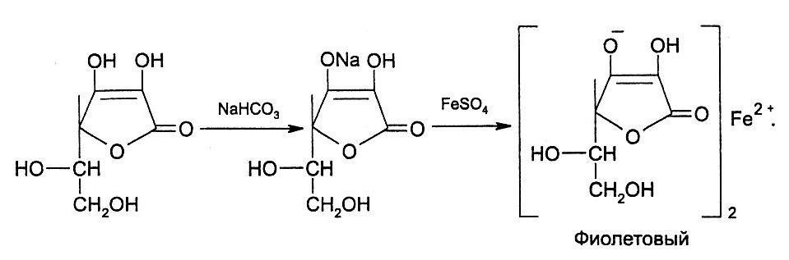
4.1.1 Приблизительно 0,05 порошка растворить в 0,5 мл горячей воды, прибавить 2-3к раствора натрия карбоната и по каплям раствор сульфата железа (III), появляется фиолетовое окрашивание.

4.2 Восстановительные свойства
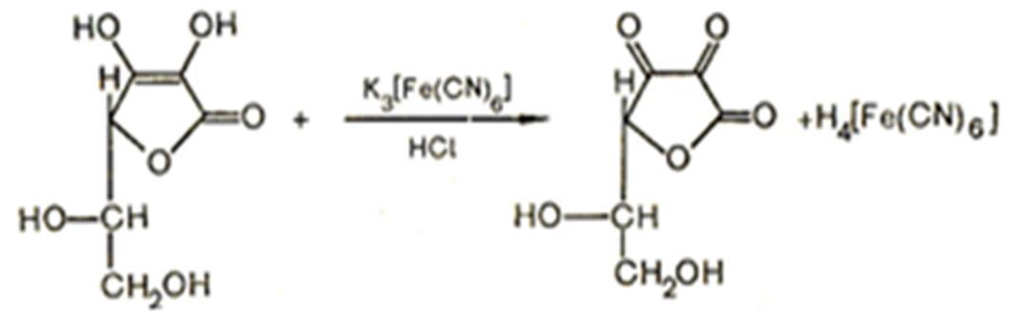
4.2.1 Приблизительно 0,05 порошка растворить в 0,5 мл горячей воды, прибавить 1-2к раствора кислоты хлористоводородной и раствора гексацианоферрата (III) калия и раствора хлорида железа (III), появляется синий осадок берлинской лазури.

3H₄[Fe(CN)₆] + 4FeCl₃ → Fe₄[Fe(CN)₆]₃ + 12HCI
4.2.2 Приблизительно 0,05 порошка растворить в 0,5 мл горячей воды, прибавить 3-4к раствора серебра нитрата, появляется серый осадок.
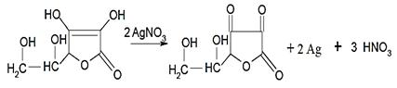

4.2.3 Приблизительно 0,05 порошка растворить в 0,5 мл горячей воды, прибавить 3-4к реактива Феллинга I и II нагреть, появляется кирпично-красный осадок.
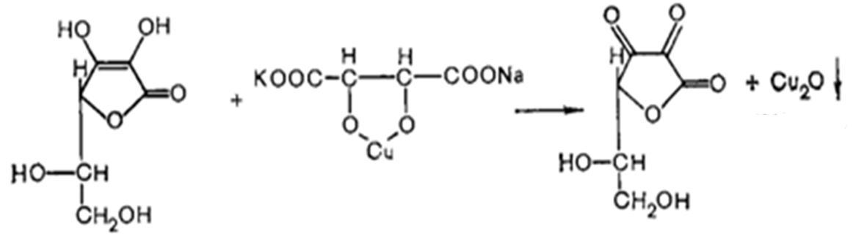

5. Данные анализа занесены в журнал регистрации результатов контроля лекарственных средств на подлинность.
6. Паспорт штангласа:
1) Aсidum ascorbinicum
2) Дата заполнения, подписи заполнившего и проверившего.

Тема № 3. Проведение внутриаптечного контроля порошков (6 часов)

Протокол № 5 от « 29 » 04. 2022

1. Rp.: Riboflavini 0,002
Acidi accorbinici 0,1
Dextrosi 0,3
M. f. pulv.
D. t. d. № 10
S. По 1 порошку 2 раза в день
2. Письменный контроль
ППК №5 от 29.04.2022г  Dextrosi 3,0  Acidi ascorbinici 1,0  Riboflavini 0,02  mo=4,02  p1= 0,402  Подпись приготовившего №анализа  Подпись проверившего | Рибофлавина 0.002* 10= 0,02  Кислоты аскорбиновой 0,1* 10= 1,0  Глюкозы 0,3 * 10= 3,0  M(об)= 4,02  P1= 0,402

3. Органолептический контроль
Желтый порошок, без запаха или со слабым запахом, гигроскопичен, легко растворим в воде, однородно смешан.
4. Физический контроль:
Масса одного порошка, р=0,402
ДО для р=0,402 ±5%
0,402 – 100%
Х – 5%
Х=0,0201, ГДО: 0, 402 ±0,02 [0,382; 0,404]
5.Испытания на подлинность
5.1 Реакция на кислоту аскорбиновую:
Приблизительно 0,05 порошка растворить в 0,5 мл горячей воды, прибавить 2-3 капли раствора NaHCO3 и по каплям раствор железа сульфата III, появляется фиолетовое окрашивание.
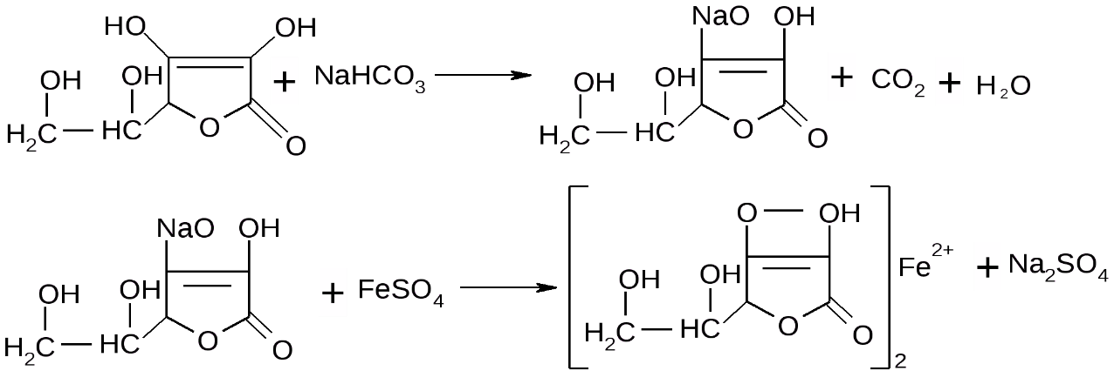
5.2 Общая реакция на глюкозу и кислоту аскорбиновую:
Приблизительно 0,05 порошка растворить 0,5 мл горячей воды, к раствору прибавить 3-4 капли реактива Фелинга I и II, нагреть появляется кирпично- красный осадок
6.Количественное определение.
1. Метод алкалиметрии
Отвесить навеску порошка 0,1, перенести в колбу для титрования прибавить 5 мл горячей воды, 1-2 капли индикатора фенолфталеина и оттитровать раствором 0,1 Моль/ л NaOH, до появления устойчивой слабо- розовой окраски.
Содержание Кислоты аскорбиновой в одном порошке рассчитать по формуле:
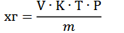
$$Т=\frac{Сэ×Мэ}{1000}=\frac{0,1×176}{1000}=0,0176$$

$$Хг=\frac{1,43×1×0,0176×0,402}{0,1}=0,10$$
$$Vор=\frac{а}{Т}=\frac{0,025}{0,0176}=1,42$$
0,402 – 0,1
0,01 – а
а=0,025
ДО для 0,1 ± 10%
0,1 – 100%
Х – 10%
Х = 0,01
ГДО: 0,1±0,01 [0,099 - 0,11]
Вывод: ЛФ приготовлена удовлетворительно.
Результаты анализа занесены в журнал регистрации результатов органолептического, физического и химического контроля лекарственных препаратов, изготовленных по рецептам, требованиям и в виде внутриаптечной заготовки, концентрированных растворов, тритураций, спирта этилового и фасовки лекарственных средств.
  - Контроль при отпуске
ЛФ оформляется основной этикеткой с зеленой сигнальной полосой – «Внутреннее» и дополнительными – «Хранить в недоступном для детей месте», «Хранить в прохладном, защищенном от света месте».

Протокол №6 от «29» 04.2022
- Rp.: Bendazoli 0,03
Dextrosi 0,2
M. f. pulv.
D. t. d. №10
S. По 1 порошку 2 раза в день.
- Письменный контроль
ППК №6 от 29.04.2022г  Dextrosi 0,2  Bendazoli 0,03  Mo= 2,3  P1= 0,23  Подпись приготовившего №анализа  Подпись проверившего | Дибазола 0,03* 10= 0,3  Глюкозы 0,2 * 10 = 2,0  Mo= 2,3  P1= 0,23

- Органолептический контроль
Белый порошок слегка с сероватым оттенком, мало растворим в холодной воде и хлороформе, лучше в горячей, растворим в спирте, гигроскопичен, однородно смешанный.
- Физический контроль
Масса одного порошка p1= 0,23
ДО для 0,23 = ±10%
0,23 – 100%
Х- 10%
Х= 0, 023, ГДО: 0,23 ±0,023 [0,207; 0,253]
- Испытания на подлинность:
  - Реакция на третичный азот
0,05 порошка растворить в .5 мл горячей воды, прибавить 2-3 капли разведенной HCl, 5-6 капель раствора 0,1 моль/ литр J2 и взболтать, появляется осадок красновато-серебристого цвета.

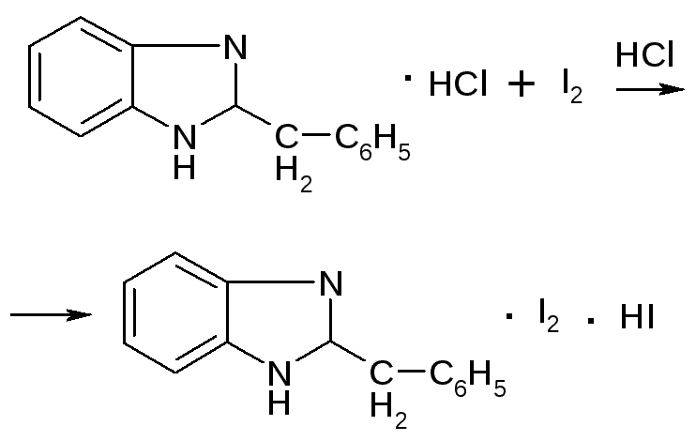
4.2 Реакция на Cl -ион и имидную группу:
0,05 порошка растворить в 0,2 мл воды, прибавить 0,5 мл этанола, 3-4 капли раствора AgNO3 и 2-3 капли раствора аммиака 25%, появляется белое окрашивание.
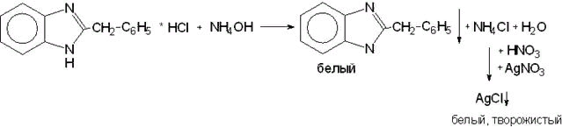
- Количественное определение:
Метод алкалиметрия
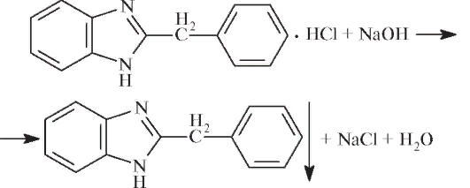
Отвесить 0,1 порошка, прибавить 1 мл воды очищенной и 3 мл этанола , 1-2 капли индикатора фенолфталеина и оттитровать раствором 0,1 моль/литр NaOH до розового окрашивания.
$$T=\frac{Сэ×Мэ}{1000}=\frac{0,1×244,7}{1000}=0,02447$$
$$Хг=\frac{V×К×Т×Р}{m}=\frac{0,53×1×0,02447×0,23}{0,1}=0,23$$
$$Vор.=\frac{а}{Т}=\frac{0,013}{0,02447}=0,53$$
0,23 – 2,3
a– 0,1
a= 0,013
ДО для 0,03 дибазола ±15%
0,03 – 100%
Х – 15%
Х= 0,0045
ГДО: 0,03 ± 0,0045 [0,0255; 0,0345]
Вывод: ЛФ приготовлена удовлетворительно.
Результаты анализа занесены в журнал регистрации результатов органолептического, физического и химического контроля лекарственных препаратов, изготовленных по рецептам, требованиям и в виде внутриаптечной заготовки, концентрированных растворов, тритураций, спирта этилового и фасовки лекарственных средств.
- Контроль при отпуске
ЛФ оформляется основной этикеткой с зеленой сигнальной полосой – «Внутреннее» и дополнительными – «Хранить в недоступном для детей месте», «Хранить в прохладном, защищенном от света месте».

Тема № 4. Проведение внутриаптечного контроля жидких лекарственных форм (6 часов)

Протокол №7 от «30» 04.2022

- Rp.: Sol. Argenti proteinici 2% – 20 ml
D. S. По 2 капли 3 раза в день в нос
- Письменный контроль:
ППК№7 от 30 .04.2022г Aq. Purificatae 20ml Argenti proteinici 0,4 Vобщ=20 мл  Подпись приготовившего №анализа  Подпись проверившего | 2,0 – 100  Х -20  Х =0,4

- Органолептический контроль
Тёмно-бурая жидкость без запаха и механических включений.
- Физический контроль:
ДО для 20 мл ± 8%
20 – 100%
Х – 8%
Х = 1,6 , ГДО [18,4 – 21,6 ml]
- Испытания на подлинность:
  - Реакция на белок
К 0,5мл ЛФ прибавить 3-5к разведенной хлористоводородной кислоты, нагреть до кипения и выделившийся осадок отфильтровывают. К осадку добавляют 5-6к раствора NaOH 5% и 1к раствора CuSO4, появляется фиолетовое окрашивание.
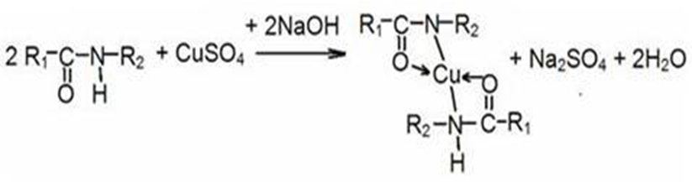
- Количественное определение:
Метод Фольгарда
Ag + HNO3 AgNO3+ H
AgNO3 + NH4SCNAgSCN + NH4NO3
Реакция в точке эквивалентности:
3NH4SCN + FeNH4 (SO4 ) 2 Fe (SCN) 3 + 2 (NH4) 2 SO4
К 1мл ЛФ прибавить 5к разведённой HNO3 и 5к индикатора железо-аммонийные квасцы, после обесцвечивания жидкости титруем раствором 0,02 моль\л NH4SCN до розово-красного цвета.
Т=0,02697
Хг=(Vт×Кп×Т×Vлф)/m=(0,74×1×0,02697×20)/21=0,4
Vор=а/Т=0,02/0,02697=0,74
0,4 – 20 мл
а – 1 мл
а = 0,02
ДО для 0,4 ±8%
0,4 – 100%
Х – 8%
Х = 0,03
[0,37- 0,43]
Вывод: ЛФ приготовлена удовлетворительно.
Результаты анализа занесены в журнал регистрации результатов органолептического, физического и химического контроля лекарственных препаратов, изготовленных по рецептам, требованиям и в виде внутриаптечной заготовки, концентрированных растворов, тритураций, спирта этилового и фасовки лекарственных средств.
7. Контроль при отпуске
ЛФ оформляется основной этикеткой с оранжевой сигнальной полосой – «Наружное» и дополнительными – «Хранить в недоступном для детей месте», «Хранить в прохладном, защищенном от света месте».

Протокол № 8 от «30» 04.2022

- Rp.: Sol. Acidi hydrochlorici 2 % – 100 ml
Pepsini 1,0
M. D. S. По 1 столовой ложке 3 раза в день до еды.
- Письменный контроль
ППК №8 от 30.04.2022  Aq. Purificatae ad 100 ml  Acidi hydrochlorici 8.3 % - 2ml  Pepsini 1,0  Vo =100 ml  Подпись приготовившего  №анализа  Подпись проверившего | 2,0 – 100 мл  Х – 100 мл  Х = 2,0 ( 2 мл HCl 8,3%)  V (H2O) = 100* 2/3 = 66 мл  V общ= 100мл

3. Органолептический контроль
Слегка ополисцирующая жидкость без запаха и механических включений.
4. Физический контроль:
ДО для 100 мл ± 3%
100 – 100%
Х – 3%
Х = 3
[97 - 103 ml]
5.Испытания на подлинность
5.1 На хлорид-ион.
К 4 каплям лекарственной формы прибавляют 1-2 капли раствора серебра нитрата, появляется белый творожистый осадок, растворимый в растворе аммиака 10%.
Ag⁺+Cl⁻ → AgCl↓
5.2 На катион H+
К 4 каплям лекарственной формы прибавляют 1 каплю метилового оранжевого, появляется розовое окрашивание.
6.Количественное определение
Метод алкалиметрии
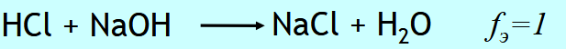
Отмеривают мерной пипеткой 2 мл лекарственной формы, переносят в колбу для титрования, прибавляют 1-2 капли индикатора метилового оранжевого и титруют 0,1 моль/л раствором NaOH от розового до желтого окрашивания.
$$Хг=\frac{Vт×Кп×Т×Vлф}{m}=\frac{0,9×1×0,044×100}{2}=1,98$$
$$Vор=\frac{а}{Т}=\frac{0,04}{0,044}=0,9$$
2 – 100 мл
а – 2 мл
а = 0,04
ДО для 2,0 ±4%
2,0 – 100%
Х – 4%
Х = 0,08
[1,92-2,08]
Вывод: ЛФ приготовлена удовлетворительно.
Результаты анализа занесены в журнал регистрации результатов органолептического, физического и химического контроля лекарственных препаратов, изготовленных по рецептам, требованиям и в виде внутриаптечной заготовки, концентрированных растворов, тритураций, спирта этилового и фасовки лекарственных средств.
7. Контроль при отпуске
ЛФ оформляется основной этикеткой с зеленой сигнальной полосой – «Внутреннее» и дополнительными – «Хранить в недоступном для детей месте», «Хранить в прохладном, защищенном от света месте».

Протокол № 9 от «02» 05. 2022

- Rp.: Sol. Calcii chloridi 10 % – 80 ml
D. S. По 1 столовой ложке 3 раза в день.
2. Письменный контроль
ППК №9 от 02.05.2022 г  Aq. purificatae 80 ml  Calcii chloride 8,0  Vоб = 80 ml  Подпись приготовившего  № анализа  Подпись проверившего | Кальция хлорида  10 – 100 мл  Х – 80 мл  Х = 8,0  Vоб = 80 мл

- Органолептический контроль
Бесцветная, прозрачная жидкость, без запаха и механических включений.
4. Физический контроль:
ДО для 80 мл ± 10%
80 – 100%
Х – 10%
Х = 2,4
ГДО: 80± 2,4 [77,6 ; 82,4 ml]
5.Испытания на подлинность:
5.1 Реакция на катион Ca 2+
К 2-3 капля лекарственной формы прибавить 2-3 капли раствора аммония оксалата, появляется белый осадок, растворимый в растворе HNO3 и HCL
CaCl2 + (NH4)2 C2O4 CaC2O4 + 2NH4Cl
К 2-3 каплям лекарственной формы прибавить 2-3 капли раствора H2SO4, и 0.5 мл спирта, появляется белый осадок
CaCl2 + 2C2H5OH + H2SO4 2C2H5Cl + 2H2O+CaSO4
5.2 Реакция хлорид- ион Cl-
К 2-3 каплям ЛФ прибавить 2-3 капли раствора AgNO3 появляется белый творожистый осадок
CaCl2 + 2AgNO3 Ca( NO3)2 + 2AgCl
6.Количественное определение
Метод комплексонометрии:
Ca2+ +H2Ind CaInd + 2H+
CaInd + Na2H2TpB Na2CaTpB + H2Ind
Готовят разведение 1: 10. Из разведения берут 2 мл прибавляют 1 мл аммиачно- буферной смеси, несколько крупинок индикаторной смеси эриохрома темно- синего и титруют раствором 0,05 моль/ литр Трилона Бдо сине- фиолетового окрашивания.
Т=0,01095
$$Хг=\frac{Vт×Кп×Т×Vлф}{m}=\frac{1,8×1×0,01095×10×80}{2×1}=7,8$$
$$Vор=\frac{а}{Т}=\frac{0,2}{0,01095}=1.8$$
80 мл – 8,0
а – 2 мл
а = 0,2
ДО для 8,0 ± 3%
8,0 – 100%
Х – 3%
Х = 0,24
ГДО : 8,0 ± 0,24 [7,76 ; 8,24]
Вывод: ЛФ приготовлена удовлетворительно.
Результаты анализа занесены в журнал регистрации результатов органолептического, физического и химического контроля лекарственных препаратов, изготовленных по рецептам, требованиям и в виде внутриаптечной заготовки, концентрированных растворов, тритураций, спирта этилового и фасовки лекарственных средств.
7. Контроль при отпуске
ЛФ оформляется основной этикеткой с оранжевой сигнальной полосой – «Наружное» и дополнительными – «Хранить в недоступном для детей месте», «Хранить в прохладном, защищенном от света месте».

Протокол № 10 от «02» 05. 2022
- Rp.: Sol. Dextrosi 5% – 50 ml
D. S. По 1 чайной ложке 4 раза в день. Ребенку 1 месяц
2. Письменный контроль
ППК № 13 от 02.05.2022г  Aq. purificatae ad 50 ml  Dextrosi 2,75  V общ= 50 ml  Подпись проверившего  № анализа  Подпись проверившего | 5,0 -100  Х- 50  Х = 2,5 + 10% (0,25) =2,75

3. Органолептический контроль
Бесцветная, прозрачная жидкость, без запаха и механических включений.
4. Физический контроль:
ДО для 50 мл ± 4%
50 – 100%
Х – 4%
Х = 2
[48 - 52 ml]
5.Испытания на подлинность
5.1 реакция окисления на альдегидную группу
К 3-4к ЛФ прибавить 2-3к реактива Феллинга I и II и слегка нагреть, появляется кирпично-красное окрашивание.
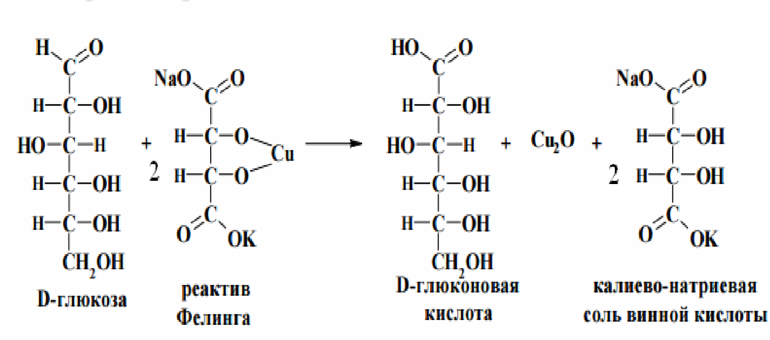

5.2 Реакция на наличие спиртовых гидроксилов
К 3-5к ЛФ прибавить 1-2к раствора NaOH 5% и 1-2к раствора CuSO4 , появляется тёмно-синее окрашивание.
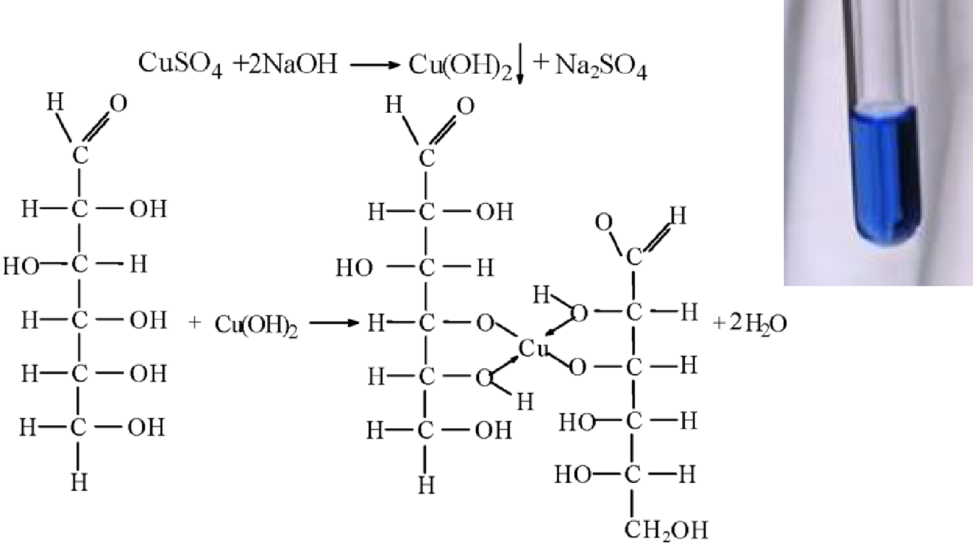

6.Количественное определение.
Метод рефрактометрии
Определяют показатель воды. Определяют показатель раствора, концентрацию раствора находят по рефрактометрическим таблицам.
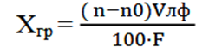
$$Хг=\frac{(1,3401-1,333)×50}{100×0,00142}=2,36$$
Для 60% = 1,399
ДО для 2,75 ± 4%
2,75 - 100
Х – 4
Х = 0,11
[2,64 – 2,86]
Вывод: ЛФ приготовлена удовлетворительно.
Результаты анализа занесены в журнал регистрации результатов органолептического, физического и химического контроля лекарственных препаратов, изготовленных по рецептам, требованиям и в виде внутриаптечной заготовки, концентрированных растворов, тритураций, спирта этилового и фасовки лекарственных средств.
7. Контроль при отпуске
ЛФ оформляется основной этикеткой с зеленой сигнальной полосой – «Внутреннее» и дополнительными – «Хранить в недоступном для детей месте», «Хранить в прохладном, защищенном от света месте».

Тема № 5. Проведения внутриаптечного контроля мягких лекарственных форм (6 часов)

Протокол № 11 от «03» 05. 2022

1. Rp.: Ung. Aсidi salicylici 1% – 20,0
D. S. Смазывать пораженные участки кожи.
2. Письменный контроль
ППК№15 от 03.05.2022г  Vaselini 19,8  Acidi salicylici 0,2  Aethanoli 90%- 12 gtts  Mo = 20,0  Подпись приготовившего  №анализа  Подпись проверившего | Кислоты салициловой  1,0 – 100,0  Х- 20,0  Х= 0.2  Вазелина 20,0 – 0,2 = 19,8  Спирта 90% -12 капель  М общ= 20,0

3. Органолептический контроль
Слегка желтоватая мазь, без запаха, однородно смешанная.
4. Физический контроль
ДО для 20,0 ± 5%
20,0 – 100%
Х – 5%
Х = 1
ГДО: 20,0 ± 1[19,0 ; 20,0]
5.Испытания на подлинность:
На наличие фенольного гидроксила (салицилат – ион) с раствором FеСl3, фиолетовое окрашивание.
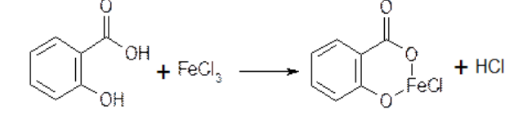
6.Количественное определение.
Метод алкалиметрия
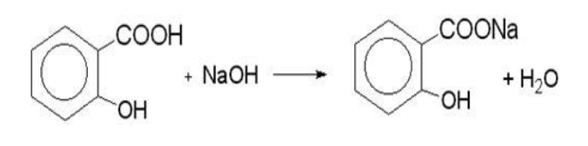
К 0,2 мази прибавляем 8-10 капель спирта, нагреваем на водяной бане до растворения основы, добавляем 1 каплю фенолфталеина и титруем 0,1 М NaOH до слабо – розовой окраски.
$$Хг=\frac{Vт×Кп×Т×М}{m}=\frac{0,14×1×0,0138×20,0}{0,2}=0,19$$
$$Т=\frac{Сэ×Мэ}{1000}=\frac{0,1×138,12}{1000}=0,0138$$
$$Vор.=\frac{а}{Т}=\frac{0,002}{0,0138}=0,14$$
0,2 – 20,0
а – 0,2
а = 0,002
ДО для 0,2 ± 12%
0,2 – 100%
Х – 12%
Х = 0,024
ГДО: 0,2 ± [0,18 ; 0,22]
Вывод: ЛФ приготовлена удовлетворительно.
Результаты анализа занесены в журнал регистрации результатов органолептического, физического и химического контроля лекарственных препаратов, изготовленных по рецептам, требованиям и в виде внутриаптечной заготовки, концентрированных растворов, тритураций, спирта этилового и фасовки лекарственных средств.
7. Контроль при отпуске
ЛФ оформляется основной этикеткой с оранжевой сигнальной полосой и дополнительными – «Хранить в недоступном для детей месте», «Хранить в прохладном, защищенном от света месте.»

Протокол № 12 от «03» 05. 2022

- Rp.: Unq. Sulfanilamidi 5% - 50,0
D.S. Смазывать пораженные участки кожи.
2. Письменный контроль
ППК №12 от 03. 05.2022г  Vaselini 47,5  Sulfanilamidi 2,5  М общ= 50,0  Подпись приготовившего  № анализа  Подпись проверившего | Стрептоцида:  5,0 – 100  Х – 50  Х = 2,5  Вазелина:  50,0 – 2,5 = 47,5

3. Органолептический контроль
Слегка желтоватая мазь, без запаха, однородно смешанная.
4. Физический контроль
ДО для 50,0 ± 5%
50,0 – 100%
Х – 5%
Х = 2,5
ГДО: 50,0±5% [47,5 ; 52,5]
5.Испытания на подлинность
5.1 Реакция диазотирования и сочетания с фенолами.
К 0,3 гмази прибавить 3-5 мл разведенной HCIи нагреть на водяной бане до расплавления основы. После охлаждения основы, жидкость отделить от мазевой основы. К 0,5 мл извлечения добавить 3-5 капель раствора HCI8,3%, 2-3 капли раствора NaNO2и 0,1-0,2мл щелочного раствора резорцина; появляется вишнево-красное окрашивание.
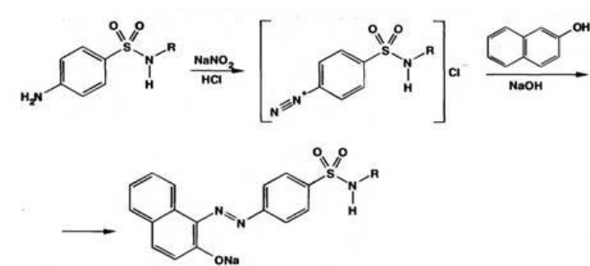
5.2 К 0,5мл извлечения прибавить по 3-5 капель раствора пероксида водорода и железа хлорида (III); появляется красное окрашивание и образуется бурый осадок.
6.Количественное определение
Метод Нитритометрии
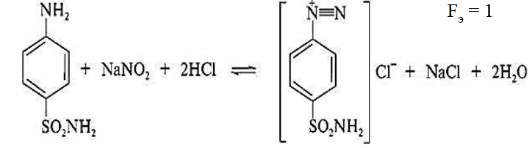
К 0,5 гмази прибавить 2мл раствора HCI8,3%, 3мл воды и нагреть на водяной бане до расплавления основы. После охлаждения к смеси прибавить 0,2 г калия бромида,1каплю индикатора тропеолин 00 и 1 каплю метиленовой сини и при температуре 18-20 градусов оттитровать раствором0,1М NaNO2медленнопо каплям до перехода красно-фиолетовой окраски до голубой.

$$Хг=\frac{Vт×Кп×Т×М}{m}=\frac{1,45×1×0,0172×50,0}{0,5}=2,49$$
$$Т=\frac{Сэ×Мэ}{1000}=\frac{0,1×172,21}{1000}=0,0172$$
$$Vор.=\frac{а}{Т}=\frac{0,025}{0,0172}=1,45$$
2,5 – 50,0
а – 0,5
а = 0,025
ДО для 2,5 ± 5%
2,5 – 100%
Х – 5%
Х = 0,125
ГДО: 2,5±5% [2,37 ; 2,63]
Вывод: ЛФ приготовлена удовлетворительно.
Результаты анализа занесены в журнал регистрации результатов органолептического, физического и химического контроля лекарственных препаратов, изготовленных по рецептам, требованиям и в виде внутриаптечной заготовки, концентрированных растворов, тритураций, спирта этилового и фасовки лекарственных средств.
7. Контроль при отпуске
ЛФ оформляется основной этикеткой с оранжевой сигнальной полосой и дополнительными – «Хранить в недоступном для детей месте», «Хранить в прохладном, защищенном от света месте.»

